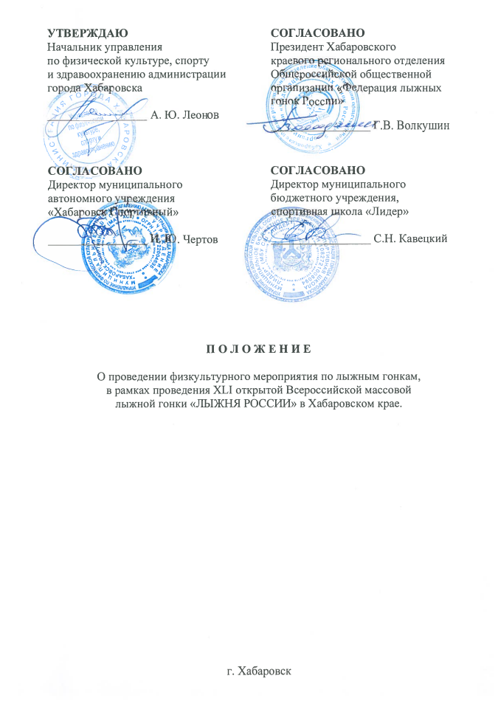

- Общие положения

1.1. Физкультурное мероприятие по лыжным гонкам, в рамках проведения XLI открытой Всероссийской массовой лыжной гонки «ЛЫЖНЯ РОССИИ», в Хабаровском крае (далее – физкультурное мероприятие), проводится в соответствии с календарным планом официальных физкультурных и спортивных мероприятий городского округа «Город Хабаровск» на 2023 год и является физкультурным мероприятием. Физкультурное мероприятие проводится в соответствии с правилами вида спорта «лыжные гонки».
1.2. Физкультурное мероприятие проводится с целью дальнейшего развития лыжного спорта среди населения города Хабаровска.
Задачами проведения физкультурного мероприятия являются:
- дальнейшая популяризация лыжного спорта среди населения города Хабаровска;
- привлечение подрастающего поколения к регулярным занятиям физической культурой и спортом, организация досуга;
- совершенствование форм организации массовой физкультурно-спортивной работы;
- повышения спортивного мастерства спортсменов;
Физкультурное мероприятие проводится в соответствии с действующими Правилами соревнований по лыжным гонкам.

II. Сроки и место проведения

2.1. Физкультурное мероприятие проводится в городе Хабаровске 11 февраля 2023 года на территории лыжной базы МБУ СШ «Лидер» (Хабаровский район, сп. Мичуринское, с. Воронежское -1, кв-л Воронежская заимка, земельный участок 2), старт в 11⁰⁰ час.

- Организаторы мероприятия

3.1. Общее руководство подготовкой, организацией и проведением мероприятия осуществляют управление по физической культуре, спорту и здравоохранению администрации города Хабаровска, муниципальное автономное учреждение «Хабаровск Спортивный», МБУ СШ «Лидер» совместно с Хабаровским краевым региональным отделением Общероссийской общественной организации «Федерация лыжных гонок России».
3.2. Непосредственное руководство по проведению и организации мероприятия возлагается на главную судейскую коллегию, утвержденную МАУ «Хабаровск Спортивный» и МБУ СШ «Лидер» по рекомендации ХКРОООО «Федерация лыжных гонок России».

IV. Требования к участникам и условия их допуска

4.1. К участию в физкультурном мероприятии допускаются участники, имеющие медицинское заключение о допуске к участию в соревнованиях по лыжным гонкам, в следующих возрастных категориях и дистанциях:
- Мальчики и девочки до 2013 г.р. – дистанция 0,5 км.;
- Юноши и девушки 2005 г. р., и моложе – дистанция 5 км.;
- Мужчины и женщины 2004 г. р., и старше – дистанция 10 км.
Стиль для всех групп и дистанций – свободный.

V. Программа физкультурного мероприятия

5.1. Мандатная комиссия и регистрация участников проводится:
- 07 – 10 февраля 2023 года с 14⁰⁰-18³⁰ час., в помещении МБУ СШ «Лидер» по адресу: г. Хабаровск, ул. Запарина, 87. Тел: 8 (4212) 91 20 91.
Программа соревновательного дня:
- 11 февраля 2023 г.:
Программа мероприятия:
- 09⁰⁰ – 10¹⁵ час. – прибытие транспорта с участниками (по отдельному графику).
- 09¹⁵ – 10³⁰ час. – выдача номеров участникам мероприятия (судейская палатка лыжного стадиона МБУ СШ «Лидер» (с. Воронежское, 1).
- 10³⁵ – 10⁵⁵ час. – построение участников в зоне старта на 0,5 км. (лыжный стадион МБУ СШ «Лидер» (с. Воронежское, 1).
- 11⁰⁰ – массовый старт на дистанции 0,5 км.
- 11³⁰ – 11⁵⁰ час. – построение участников в зоне старта на 5 и 10 км. (лыжный стадион МБУ СШ «Лидер» (с. Воронежское, 1).
- 11⁵⁰ – 11⁵⁵ час. – церемония открытия.
- 12⁰⁰ час. – массовый старт мероприятия на 5 км. и 10 км.
- 14⁰⁰ час. – церемония награждения, закрытие соревнований.

VI. Условия подведения итогов

6.1. Физкультурное мероприятие проводится в соответствии с правилами вида спорта «лыжные гонки».

VII. Награждение

7.1. Победители и призеры во всех группах по 3 участника (с 1 по 3 место) награждаются грамотами и медалями управления по физической культуре, спорту и здравоохранению администрации города Хабаровска.
Все участники соревнований после окончания дистанции получают памятный сувенир с символикой мероприятия.

VIII. Условия финансирования

8.1. Расходы, связанные с проведением мероприятия (аренда транспорта и помещений, подготовка лыжных трасс, оплата питания судейского и обслуживающего персонала, оплата расходов мероприятий по безопасности (ЧОП) и медицинскому сопровождению (автомобиль скорой медицинской помощи), награждение победителей и призёров медалями и грамотами, ценными призами, оплата расходов по организации питания участников марафона) за счёт средств муниципального автономного учреждения «Хабаровск Спортивный» в пределах утверждённой сметы расходов на 2023 год.

IX. Обеспечение безопасности участников и зрителей

9.1. Физкультурные мероприятия проводятся на объектах спорта, отвечающих требованиям соответствующих нормативных правовых актов, действующих на территории Российской Федерации, по вопросам обеспечения общественного порядка и безопасности участников и зрителей, при наличии актов готовности объекта спорта к проведению мероприятий, утверждаемых в установленном порядке.
Проведение физкультурных мероприятий вне объекта спорта осуществляется в соответствии с нормативными правовыми актами по вопросам обеспечения общественного порядка и безопасности участников и зрителей, действующими на территории Российской Федерации, и в соответствии с правилами проведения спортивного мероприятия.
9.2. Участие в физкультурном мероприятии осуществляется только при наличии договора о страховании от несчастных случаев, жизни и здоровья, который представляется в комиссию по допуску на каждого участника спортивных соревнований.
9.3. В местах проведения физкультурных мероприятий должен находится соответствующий медицинский персонал для оказания в случае необходимой первой доврачебной медицинской помощи (обеспечивается организаторами).
9.4. В период проведения физкультурных мероприятий обеспечить все необходимые меры согласно рекомендациям Роспотребнадзора РФ «По профилактике новой коронавирусной инфекции (COVID-19) в учреждениях физической культуры и спорта, утвержденным 22 мая 2020 года и согласовано Регламента по организации и проведению официальных физкультурных и спортивных мероприятий на территории РФ в условиях сохранения рисков распространению COVID-19, утвержденного Министром спорта Российской Федерации и Главным государственным санитарным врачом Российской Федерации от 31 июля 2020 года (дополнения и изменения от 06.08.2020 года).

X. Страхование участников

10.1. Участие в физкультурном мероприятии осуществляется только при наличии полиса о страховании жизни и здоровья от несчастных случаев, который представляется в комиссию по допуску на каждого участника спортивных соревнований.
Страхования участников спортивных соревнований может производится как за счёт бюджетных средств субъектов Российской Федерации, так и внебюджетных средств, в соответствии с законодательством Российской Федерации.

XI. Подача заявок на участие

11.1. Подача заявок на участие в физкультурном мероприятии и регистрация участников:
- 07 – 10.02.2023 года с 14⁰⁰-18³⁰ час., по адресу: г. Хабаровск, ул. Запарина, 87 МБУ СШ «Лидер», телефон для справок 8 (4212) 91 20 91.
11.2. Заявки установленного образца должны содержать следующую информацию о спортсменах: фамилия, имя, отчество, год рождения, спортивный разряд или звание, принадлежность к физкультурно-спортивной организации или учреждению, прописка.
Коллективные заявки заверяются печатью медицинского учреждения, а также печатью и подписью руководителя направляющей организации.
При регистрации участников, в секретариат предоставляются следующие документы:
- полис обязательного медицинского страхования;
- полис страхования от несчастного случая с учетом спортивного риска;
- медицинская справка их лечебного учреждения о состоянии здоровья участника с визой врача;
- паспорт, (копия), или военный билет, свидетельство о рождении, документ с указанием места прописки.
Предварительные заявки направляются на e-mail:
- dushlider@yandex.ru
- khabarovsksportSM@yandex.ru
- www.ski27.ru (psych27@mail.ru)
Образец заявки располагается на сайте РОО «Федерация лыжных гонок Хабаровского края» по адресу: www.ski27.ru

ДАННОЕ ПОЛОЖЕНИЕ ЯВЛЯЕТСЯ ОФИЦИАЛЬНЫМ
ВЫЗОВОМ НА ФИЗКУЛЬТУРНОЕ МЕРОПРИЯТИЕ

___________

